# 常规命令

## cp 命令，复制文件和目录

### 参数

**cp -R dir1 dir2 =====使用-R来复制目录，-a相当于-dR,功能更加强大，所以复制目录更多的用-a；**

**--p ====复制时连同属性一起复制**

**--f====强制复制，忽略目的文件是否存在，如果存在，则强制替换**

### 描述

**这个命令包括一些有趣的功能，比如在复制文件时可以使用backup参数来备份目的文件夹中的同名的文件；可以使用n参数来判断如果目的文件夹中有重名的文件，则不进行复制；可以使用f参数来强制复制，无论目的文件夹中是否有重名文件。**

### 核心内容

**这个命令的关键要素其一在复制过程中防止文件被重新覆盖，所以有一些参数来控制这种操作；**

**关键之二是复制目录时，是全部复制还是通过筛选来复制，只复制指定的文件，这个命令通过使用p参数和d参数等来判断是否要连带符号连接文件一起复制；**

**关键之三在于复制文件时是仅仅复制内容，还是连同文件属性（包括用户组，所有者，模式，文件时间）一同复制，或是仅仅复制部分，这些都可以通过参数--parents来指定**

# Help 用来处理bash的内置命令

## 参数

**Help 内置命令 #查看内置命令的帮助**

**比如，cd是内置命令，它的使用说明要用help cd 来完成，而不是man来查看，使用man只会跳转到所有内置命令的说明上；**

**Help *string # 查询某个命令的说明，或者匹配多个命令的说明。**

## 描述

**使用help 内置命令 来查看内置命令的使用帮助**

**Linux命令分为内置命令和外部命令，内置命令又称为bash命令，它因为在系统加载过程中立即被存放在内存中，所以常驻内存，执行效率高；而外部命令需要从硬盘中读入；**

**内置命令包括像cd、exit，bg,command等类似的命令，它只能使用help来查看说明，不能使用man来查看**

## 核心内容

**常用的内置命令如下：**

**alias, bg, bind, break, builtin, caller, cd, command, compgen, complete,**

**compopt, continue, declare, dirs, disown, echo, enable, eval, exec, exit, export, false,fc, fg, getopts, hash, help, history, jobs, kill, let, local, logout, mapfile, popd, printf, pushd, pwd, read, readonly, return, set, shift, shopt, source, suspend, test, times, trap, true, type, typeset, ulimit, umask, unalias, unset, wait**

## 扩展内容

### Enable命令

**参数：**

Enable -n command #关闭指定的内建命令

Enable command # 打开

Enable -a #列出所有内建命令

### 描述：

**这个命令用来打开或者关闭shell内建命令，默认情况下，在命令被执行时，先从shell内建命令中寻找该命令，然后再从$path中寻找；**

### 核心内容：

**这个命令存在的关键在于，当用户想要自定义命令时，如果自定义的命令和内建命令重名，可以暂时关闭内建命令，以腾出命名空间，在调用自定义命令后再打开内建命令。**

# rm命令

## 参数

**Rm -f #来强制执行，不管文件是什么类型**

**Rm-r #删除目录**

## 描述

**这个命令用来删除文件或目录。删除文件时文件所在的目录是可以被恢复的，如果要删除目录并且不可恢复，请使用shred；**

**注意：使用rm命令前一定要先备份，谨慎使用这个命令**

**替代命令：使用mv来移动到临时文件中，或者使用find实施精确删除**

**用来删除目录时，默认是不会删除根目录（/），可以使用特殊参数指定忽略根目录,--no-preserve-root来忽略根目录；**

### 核心内容

**这个命令的关键在于它是一个非常危险的命令，在应用过程中尽可能多的指定参数，进行外科手术式的精确删除，否则后果很严重；而且这里使用的rm是GNU/LINUX下的rm，提供了非常丰富的参数来保证删除的安全性，但尽可能还是少用这个命令，使用上面提到的mv或者是find来进行更精确，安全的删除。**

# cat命令的一些特殊用法

## 参数：

**Cat >> 1.txt << EOF**

**STRING**

**STRING**

**...........**

**EOF**

**这个命令可以将1.txt打开进行编辑，编辑的内容是EOF标签之间的内容。因为cat>>file或者cat>file用来创建一个文件**

**Cat file1 - file 2 可以先输出文件1的内容，然后是标准输出，然后是file2的内容；（不知道如何结束标准输出）**

## 描述：

**这个命令用来查看文件中的内容，有几个有用的属性用来让内容显示更加标准和规范，比如添加行号，去掉空行，去掉tab字符等。还可以同时打开多个文件内容，顺序就按照文件的打开顺序。**

## 核心内容：

**这个命令的关键不是用来查看文件内容，而是作为标准输入的一部分，因为使用vi可以更有效的查看，而作为标准输入的一部分，使用这个命令更好，而且它提供了一系列参数用来显示更规范的输出。它更多的是和>>,>,<<,<结合，或者结合管道符号来完成后续的事情；**

# 一头一尾：head命令和tail命令

## 参数：

**这个命令有多个参数，使用长参数和短参数的效果是一致的；**

**-c byte #表示输出指定大小的文件行数**

**-v #表示输出文件的标题**

## 描述：

**这个命令用来读取文件的内容，逐行读取，如果读取不到文件，或者读取到以-开头的文件，则从标准输出中读取；默认取前10行的内容。这个命令提供了很多参数，用来以某种方式按行读取，比如以文件大小，使用c参数指定读取文件的大小，单位可以是千兆吉太……中的一个；还可以指定输出的行数，使用n参数；**

## 核心内容：

**这个命令用来逐行读取数据，它和tail命令是一对，它最重要的是从文件的开头开始读取，而tail是从文件的末尾开始。它也可以作为标准输出的后续处理命令；**

## 参数：

**这个命令很多地方是和head类似，但又有一些额外的功能。**

**-f 用来实时跟踪文件的尾部，把尾部的变化会一直监控起来，并实时显示；**

**-p=pid 和f一起连用，用来创建一个新的线程来监控某个文件，比如有用户正在打开一个文件，而管理员可以通过这个方式来监控用户文件（但是现在好像不能用了）**

## 描述：

**这个命令用来从尾部开始读取文件，逐行读取，可以指定读取的文件大小，使用n参数；也可以指定读到哪一行，使用+n参数；另一个非常有用的地方是用来监控文件的变化，使用f参数可以实时监控文件的变化；**

## 核心：

**这个命令最重要的一个特性不是读取行，而是监控文件的尾部，以实时查看文件的变化；**

# mkdir命令：

## 参数：

**使用-p参数，递归创建目录，即使目录不存在也会创建**

## 描述：

**用来创建目录，可以递归的创建目录和子目录，如果一个目录已经存在，会报错；但是使用p参数即可忽略错误，它不会做任何事；p参数还有一个用法，递归的创建目录，不管子目录是否存在，都可以多级创建目录；**

## 核心：

**这个命令最有用的地方在于递归创建多级目录，还可以同时创建多个分目录，中间使用空格分开即可；使用p参数用来忽略错误，并创建递归目录；使用v参数显示详细的创建过程；**



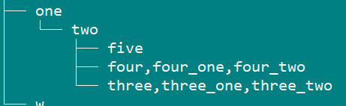

# 别名

**复制一个文件到一个已存在的目录下，会弹出提示。如何在不提示的情况下直接执行程序，下面会讨论别名的概念和用法**

## 参数：

## 描述：

**Linux因为有时候命令很长，或者需要用到时经常会用到的是这个命令加上其他参数，所以用一个别名来替代这个较长的命令。Linux使用alias这个命令来查看别名，修改，停用别名**

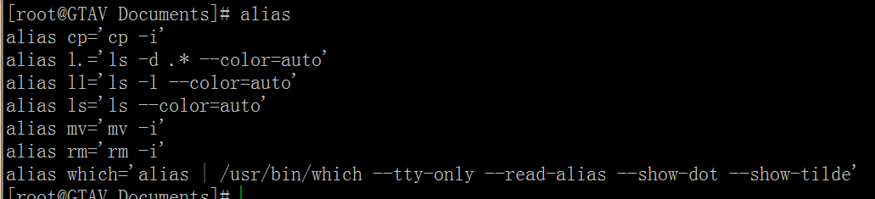

**这是默认命令行里存在的别名，比如cp，会调用cp -i 命令，即当复制的文件遇到重名时，会弹出提示。有两种方法来关闭这种提示：**

**一是使用unalias ，直接停用别名，这样系统的一切别名服务都会被停止，只在当前回话有效**

**但是不推荐这种方式，因为这本来就是系统为提高安全性而开发的特性，这会降低系统的安全性。**

**二是使用反斜杠\,比如cp命令，在使用时在cp命令前添加\cp，即可临时关闭cp的别名，下图演示了这种用法**

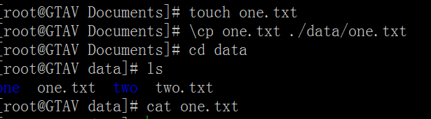

**很多时候我们需要自定义别名，使用alias name=’string’来自定义别名，下图演示了这种方式**

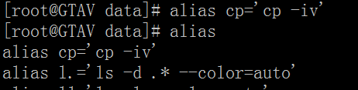

**也可以取消别名，使用ualias name 来取消别名，如下图**

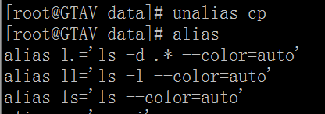

**但是以上的这些操作仅仅在当前会话有效，当关闭当前回话后，别名依然有用。如果想让别名一直生效，需要在全局文件中进行声明**

**Alias rm=’echo don’t use this command , due of danger’ 定义别名**

## 核心：

**如果想要让自定义的别名永久生效，可以编辑~/.bashrc这个文件，在文件的末尾追加alias cls=’clear’ 保存，然后重新登录即可；下图显示了这种用法：**

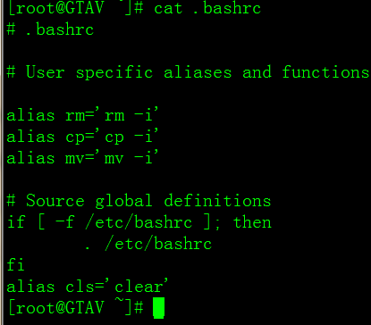

# Seq

## 参数：

**F参数用来输出指定格式的字符串或数字，格式化的参数和python中的类似，下图演示了这种方法：**

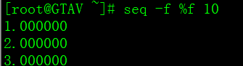

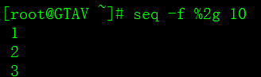

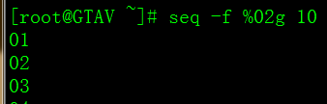

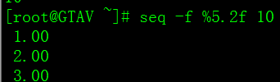

### 描述：

**这个命令用来产生一个数字序列，默认从1开始，步长为1，如果第一个数大于最后一个数，则步长为负数；**

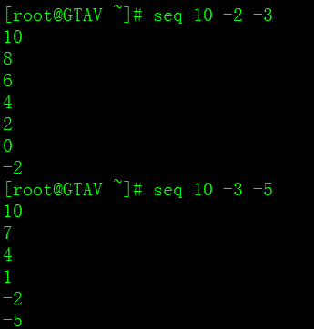

**还有一个有用的特性是输出指定格式的浮点数，使用f参数，上面已经显示了如何操作；**

**核心：**

**这个命令最重要的是产生一个数字序列，作为标准输入，或者作为迭代对象进行处理，在shell编程中有很多应用；**

# 特殊符号

分号**：分号用来在一行中执行多个命令之间的分隔符**

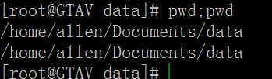

大括号**：{}用来生成序列，配合echo使用，在find中存放数据的集合，以..两个点号进行扩展，左右边界都包括；**

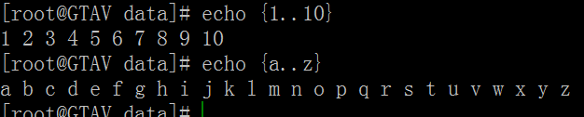

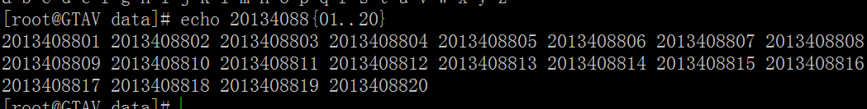

**感叹号：! + 字母 调出最近一次以此字母开头的命令；**

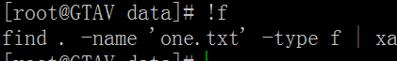

**双感叹号：!! 表示调出最后一次使用的命令（用不到，因为有更好的）**

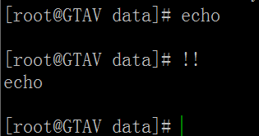

**感叹号+数字 调出历史第i条命令，中间没有空格**

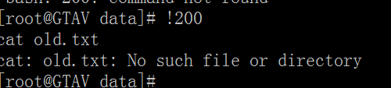

**横线-： 进入上一次的目录，不是上一级的目录**

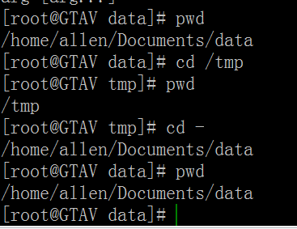

# history

**参数：**

**History： 记录命令历史，使用-c来清除历史记录**

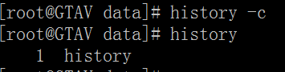

**History num 列出最近的num条命令**

**描述：**

**这个命令用来查看历史命令和记录，参数用来操作指定的命令，可以进行删除历史记录，使用c，也可以删除指定的条目，使用d；这个命令是内建命令，使用help来查看帮助；**

**核心：**

**这个命令的核心是对于使用过的命令的一种操作，包括添加和删除，查看和选择指定的命令。**

# 10.Linux快捷键

**Ctrl+a 让光标从任意地方移动到命令开头**

**Ctrl+e 让光标从任何地方移动到尾部**

**Ctrl+u 把光标之前的命令删掉（不用选中）**

**Ctrl+k 把光标之后的命令删掉（不用选中）**

**Ctrl+shift+c 复制 Ctrl+shift+v 粘贴**

**Ctrl+R 在历史记录中查找**